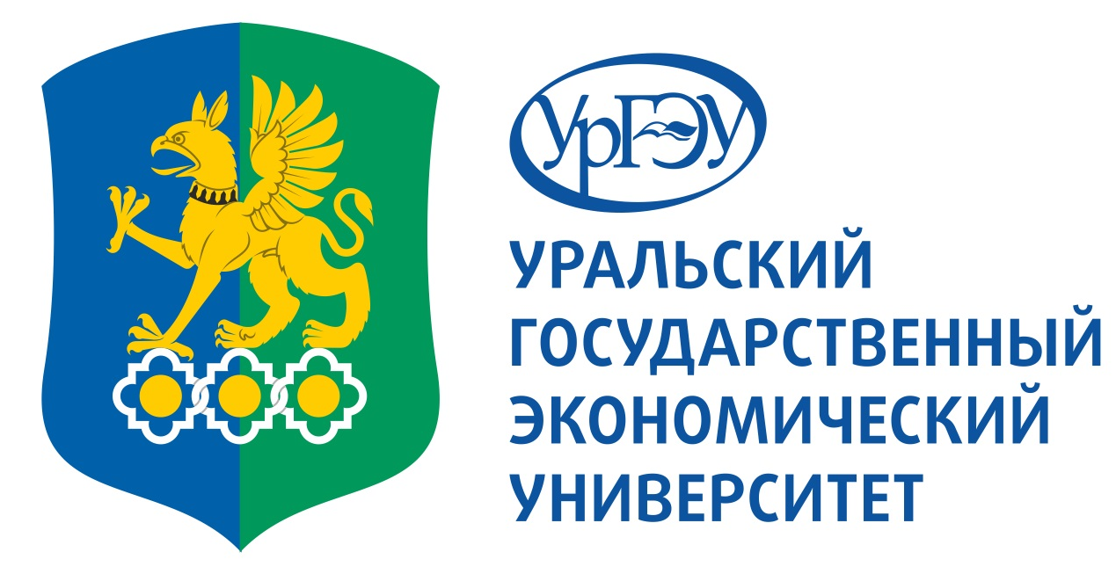 | 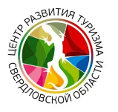 | 
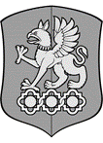
Министерство науки и высшего образования Российской Федерации
Федеральное государственное бюджетное образовательное учреждение
высшего образования

«Уральский государственный экономический университет»
(УрГЭУ)

«УТВЕРЖДАЮ»
Ректор УрГЭУ

______________Я.П. Силин

«01» апреля 2022 г.

ПОЛОЖЕНИЕ

о IV Молодежном конкурсе проектов по продвижению
туристического потенциала территорий Большого Урала

Екатеринбург
2022

ПОЛОЖЕНИЕ О КОНКУРСЕ

1. Название

IV Молодежный конкурс проектов по продвижению туристического потенциала территорий Большого Урала.

2. Сроки

Конкурс проходит в период с 10 апреля по 10 мая 2022 года. Награждение состоится 12 мая 2022 года в рамках IV Международной научно-практической конференции «Современные подходы к повышению качества сервиса в индустрии туризма и гостеприимства в условиях межкультурной коммуникации».

3. Концепция

IV Молодежный конкурс проектов по продвижению туристического потенциала территорий Большого Урала проводится в рамках IV Международной научно-практической конференции «Современные подходы к повышению качества сервиса в индустрии туризма и гостеприимства в условиях межкультурной коммуникации», которые состоятся 10 апреля по 10 мая 2022 года в Екатеринбурге. Это третий специализированный конкурс для молодежи, посвященный проектам по продвижению туристического потенциала своего региона.
Оргкомитет конкурса собирает наиболее успешные проекты (кейсы) по развитию и продвижению туристического потенциала территорий, повышению их конкурентоспособности, брендингу территорий, особое внимание уделяя нестандартным подходам. Оргкомитет и Жюри конкурса заинтересовано как в масштабных проектах, так и в отдельных продуктах или брендах региона. В качестве номинантов конкурса могут выступить как комплексные кампании (кейсы) по повышению туристической привлекательности города/области для молодежи, жителей, инвесторов, туристов, внутренних мигрантов и разнообразных партнеров, проекты по популяризации региона (в т.ч. через события), так и реализованные креативные идеи в области инструментов продвижения региона (инструментарий). В этой номинации будут оцениваться любые отдельные инструменты, направленные на продвижение туристического потенциала территорий Большого Урала. Это могут быть элементы фирменного стиля, фильмы, книги, брендбуки, сайты, любые проекты, благодаря которым о регионе могут узнать за его пределами.
4. Участие

К участию в конкурсе приглашаются авторы – учащиеся 9-11 классов общеобразовательных учреждений, колледжей, вузов, аспиранты, молодые ученые и специалисты до 35 лет, вписывающихся в концепцию конкурса. География конкурса – любая территория Большого Урала. Для регистрации своего проекта Заявитель должен скачать форму заявки, заполнить все ее поля и отправить на электронную почту mnpk4@mail.ru
Ответственность за соблюдение авторских и смежных прав несет участник, приславший работы на конкурс. В случае возникновения конфликтных ситуаций с третьими лицами-правообладателями, участник разрешает их своими силами и за свой счет. Выставляя работы на конкурс, авторы автоматически дают право Организаторам конкурса на использование присланного материала в целях пропаганды и продвижения конкурса: размещение в Интернете, в печатных изданиях, на выставочных стендах.

5. Номинации

- Комплексная кампания по продвижению туристического потенциала территорий Большого Урала: кейс с описанием задач, инструментария, этапов реализации, сроков, масштаба и результата/эффекта.
    - Инновационные подходы к организации сервисных услуг
- Инструментарий, который поможет популяризировать территорию и узнать о ней в других городах. То, благодаря чему территория стала известна, с чем она стала ассоциироваться: сувенирная продукция, фильмы и книги о регионе, сайт территории, легенда, гимн, событие, акция, брендбук и т.д.

6. Заявка на участие

- Название проекта
- Задачи проекта
- Номинация
- Информация о проекте: с прикрепленными файлами с текстовой (до 20 стр печатного текста с описанием инструментария, сроков и результата проекта), фото, аудио или видео информацией (объем до 10 Мб). Из информации о проекте должен быть понятен его эффект/результат, а также масштаб по оценке Заявителя.
- Сайт проекта (если есть)
- ФИО Заявителя
- Контакты Заявителя (e-mail, тел, адрес)

7. Жюри

Ведущие российские и международные специалисты в продвижении регионов, представители органов власти, бизнес-сообщества и науки. Председателем жюри является Евгения Геннадьевна Радыгина, и.о. заведующего кафедрой туристического бизнеса и гостеприимства Уральского государственного экономического университета, член Русского Географического общества, разработчик учебно-методических материалов в рамках проекта Центра развития туризма «Урал для школы», автор более 200 научных и методических трудов, учебников и учебных пособий.

8. Награждение

До 10 мая 2022 года оргкомитет конкурса собирает заявки, после чего жюри составляет шорт-лист и определяет победителей в каждой номинации. На церемонию награждения будут приглашены (в том числе и для демонстрации своих проектов) победители в каждой номинации. Их также определит жюри. С их заявителями оргкомитет свяжется заранее и пригласит в Екатеринбург.

Организационный комитет

Контактная информация
Охрименко Елена Ивановна, кандидат педагогических наук, доцент
e-mail: oelenai@yandex.ru
Тел: +7-961-76-10-289

Ошкордина Алла Анатольевна, кандидат экономических наук, доцент
e-mail:al2111la@yandex.ru
Тел: +7-922-21-79-805

